CENTRO EDUCACIONAL SANTA ROSA
UNIDAD TÉCNICA – PEDAGÓGICA
Departamento de Historia
Respeto – Responsabilidad – Resiliencia – Tolerancia
REQUISITOS PARA UN PAÍS DEMOCRÁTICO
Nombre: ___________________________________________________________ Curso: 3°_____
Fecha: ___/___/2020
Objetivos:
OA 1 Identificar los fundamentos, atributos y dimensiones de la democracia y ciudadanía, considerando las libertades fundamentales de las personas como un principio de estas y reconociendo sus implicancias en los deberes del Estado y en los derechos y responsabilidades ciudadanas.
Puntaje Obtenido:

Nota:

Introducción a la actividad

Como vimos en las guías n° 1,n° 2, n°3 y n°4, el Estado de Chile es una república democrática, pero ¿recuerdas qué quería decir esto? La democraciaes una forma de gobierno en la cual se fomenta la participación ciudadana, a través de una serie de mecanismos legítimos, a fin de que puedan tomar decisiones de tipo político, económico, social y cultural. El mecanismo más común mediante el pueblo gobierna es a través de las elecciones, donde elige a los representantes que estarán en el poder por un tiempo determinado. Los gobernantes son, de esta manera, funcionarios públicos que se deben al pueblo. La democracia es un sistema de gobierno que respeta los derechos humanos, la libertad de expresión y la igual de oportunidades. Asimismo, busca ser un sistema justo y velar por el bienestar general de la sociedad. Manda la voluntad de las mayorías, pero respetando a las minorías y sin excluirlas. Todas y todos somos iguales ante la ley y nadie está sobre la constitución.

Para que una democracia sea lo más justa posible, debe cumplir con ciertos requisitos o valores que de no cumplirse, hablaríamos de una democracia imperfecta.

Actividad:

A continuación, te presentamos los siete valores o requisitos de una democracia justa, con algunos ejemplos. Luego responde la pregunta del final de la guía.

Libertad:La libertad garantiza al individuo participar voluntariamente en las acciones y decisiones políticas que le atañen. Sin embargo, la libertad no puede ser ilimitada; acaba donde empieza la de los otros. En una democracia, la libertad, como forma de participación política y social, se traduce en libertad de expresión, de pensamiento, de reunión, de asociación, de manifestación, de sufragio, etc  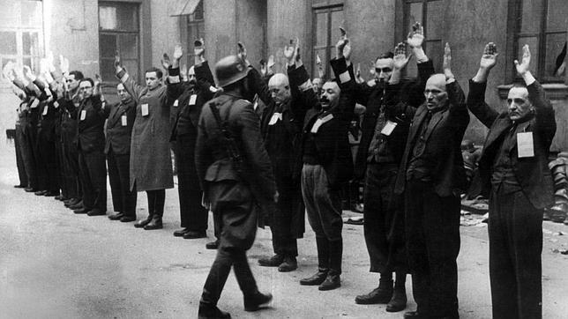  ¿Sabías quedurante la Alemania Nazi se formaron guetos o barrios exclusivos para la población judía quienes no podían salir de ahí? | Igualdad:es un principio según el cual el Estado debe garantizar que todas y todos los ciudadanos tengan los mismos derechos y obligaciones, sin favorecer o menospreciar a uno u otro individuo o grupo.En la vida política y social de una democracia, se debe respetar el derecho de todos sin importar el color de piel, el sexo, la religión, el origen o el poder adquisitivo.En la igualdad no hay, para el Estado, ricos o pobres, mejores o peores, empresarios u obreros.  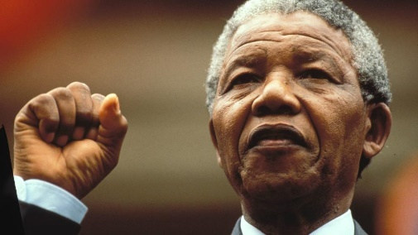  ¿Sabías queen Sudáfrica existieron durante muchos años en el siglo XX las reglas del Apartheid, que consistían en mantener a la población negra apartada de la población blanca, además de corresponderle a los primeros las peores condiciones materiales para su desarrollo?
Bien común:En una democracia las decisiones deben pensando en el bienestar general de la población y no en lo que desee un grupo reducido o privilegiado  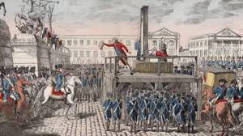  ¿Sabías que la Revolución Francesa se inició, entre otras cosas, porque los reyes franceses gobernaban para sí mismos y los nobles, hasta que la burguesía y el pueblo llano se cansó de la situación, terminando con la monarquía? | Respeto por los Derechos Humanos:La democracia tiene como fin velar por el bienestar de los ciudadanos, por ello, enfatiza el respeto de los derechos humanos, los derechos civiles, los derechos sociales, la libertad de expresión, la libertad de culto, la inclusión de las minorías, el acceso a la educación e igualdad de oportunidades.  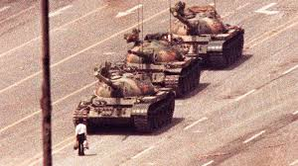  ¿Sabías queel gobierno chino frecuentemente utiliza las cláusulas de “subversión del poder estatal” y de “protección de secretos de estado” en su sistema jurídico para encarcelar a aquellos que son críticos con el gobierno y que esta es solo una de las violaciones a los DDHH de China?
Constitucionalidad:Una democracia necesita un marco regulatorio que establezca los lineamientos de la sociedad, la que debe surgir de la voluntad del pueblo. Esta constitución debe establecer cuando comienza, se acaba y qué atribuciones tienen los cargos políticos.  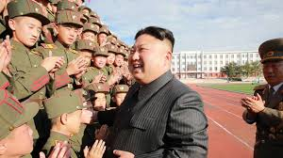  ¿Sabías que la Constitución de Corea del Norte reconoce que el poder solo puede recaer en el Partido del Trabajo de Corea? | Autodeterminación de los pueblos:Una característica de la democracia es que permite que cada pueblo se gobierne por sí mismo, sin intervención extranjera.  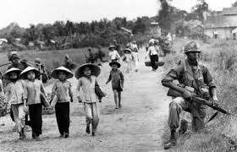  ¿Sabías que la Guerra de Vietnam comenzó porque el gobierno de EEUU no estaba de acuerdo con la revolución vietnamita y la adopción del sistema comunista?
Informada:La democracia debe ser informada, ese es el argumento por el que existen campañas políticas en época de elecciones y porque el Estado paga esas campañas, con tal de asegurar igualdad de condiciones y el derecho a la población a votar informadamente.  ¿Sabías que el Senador Iván Moreira (UDI) financió irregularmente sus campañas políticas con millones de peso en dineros de la empresa Penta, que finalmente la justicia determinó inocencia y hoy continúa ejerciendo su cargo? Es por este y otros casos que hoy se reguló en Chile las campañas políticas | Privacidad del voto:El voto debe ser secreto, independiente de que un ciudadano libremente pueda manifestar públicamente su elección. El Estado debe garantizar su privacidad.  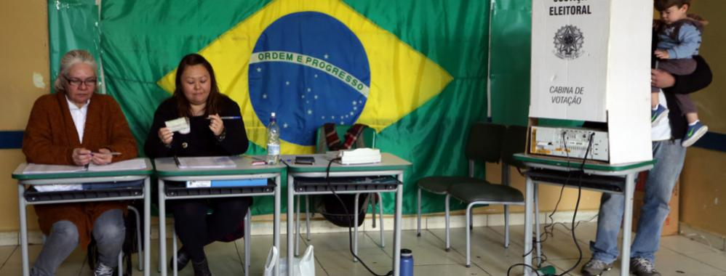  ¿Sabías que Brasil, Argentina y Venezuela son los únicos países que implementan votación electrónica, sin embargo, no estuvieron exentos de discusiones respecto a la privacidad?
¿Crees que en la democracia chilena actual se respetan todos estos valores y requisitos para la democracia? ¿Cuál no? ¿Cuál si? Fundamenta.

Debes imprimir la guía y responderla. Si no puedes imprimirla, no te preocupes, puedes copiar todas las preguntas de la guía y responderlas en tu cuaderno, que será revisado cuando regresemos a clases presenciales. Si tienes dudas, escribe al siguiente mail y te responderemos, pero recuerda escribir tu nombre y tu curso
historiacestarosa@gmail.com
También puedes visitar el Instagram del Departamento de Historia, donde encontrarás información y podrás resolver algunas consultas.
@historiacestarosa

